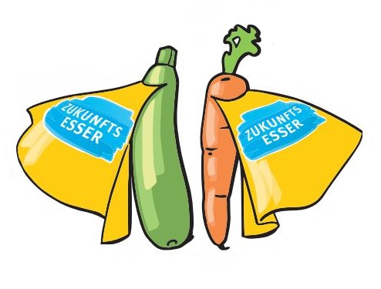
Saisonhelden
Als Kind hat Tim sich immer auf den Sommer gefreut. Dann ist er mit seiner Familie zu einem Bauernhof gefahren, wo er selbst Obst und Gemüse ernten durfte. Die eine oder andere Tomate oder Erdbeere ist dabei schon mal direkt im Mund gelandet.

Als Sophie letzten Winter einen Zucchinikuchen gebacken hat, läuteten bei ihr direkt die Alarmglocken: Zucchini im Winter? Ein Blick auf die Verpackung verriet, dass die Zucchini schon eine lange Reise hinter sich hatten. Tim war sofort klar, dass das nicht gut fürs Klima sein konnte. Doch wann ist die Erntezeit für Zucchini aus Deutschland?
Tim und Sophie wollen es nun von euch genauer wissen: wann ist welches Gemüse reif?

- Welche Helden haben wir hier?
Welche acht Gemüsesorten liegen vor euch? Klebt die Gemüsesorten und die Überschrift „Saisonhelden“ auf das Plakat und schreibt die jeweiligen Namen der Sorten dazu.

- Wann sind unsere Helden in Topform?
Ermittelt anhand des Saisonkalenders, wann die jeweiligen Gemüsesorten im Freiland in Deutschland geerntet werden. Schreibt diese Information unter die Gemüsesorten auf das Plakat.
Nutzt hierfür den Saisonkalender: www.verbraucherzentrale.nrw/saisonkalender

- Optional: Welche klimafreundlichen Gerichte können in verschiedenen Jahreszeiten aus Gemüse gekocht werden?
Wählt für jede Jahreszeit mind. eine Gemüsesorte aus, die in Deutschland geerntet werden kann. Nennt dazu ein passendes Gericht, das ihr empfehlen könnt. Notiert eure Empfehlungen für jede Jahreszeit auf dem Plakat.

